《安全评价报告信息公布表》
机构名称 | 重庆市安全生产科学研究有限公司 |  |  |  | 资质证号 |  | APJ-（渝）-001
委托单位 | 重庆华歌生物化学有限公司
项目名称 | 年产1.5万吨1,1-亚乙基-2,2-联吡啶二氯盐
项目类别 | 预评价 现状评价 □验收评价 其他
所属业务类别 |  | 危化
安全评价过程控制情况
安全评价项目管理 | 项目组组长 |  |  | 技术负责人 |  |  |  | 过程控制负责人
安全评价项目管理 | 范小花 |  |  | 刘国勇 |  |  |  | 冯皓
编制过程 | 报告编制人 |  | 报告提交日期 |  |  | 报告审核人 |  |  | 报告审批人
编制过程 | 范小花 |  | 2021.11 |  |  | 蔡治勇 |  |  | 蔡治勇
姓 名 | 认定专业 |  | 安全评价师从业识别卡/证书编号 |  |  | 注册安全工程师  注册证号 |  |  |  | 是否专职
范小花 | 化工工艺 |  | 020778 |  |  | 55090076428 |  |  |  | 是
王 梅 | 电气 |  | 019244 |  |  | 55090076425 |  |  |  | 是
孟萌萌 | 电气 |  | 019246 |  |  |  |  |  |  | 是
李 伟 | 机械、安全 |  | 020783 |  |  |  |  |  |  | 是
刘文娟 | 电气、自动化（仪表） |  | 019235 |  |  | 55140156484 |  |  |  | 是
田祖伟 | 安全 |  | 030719 |  |  | 55180193956 |  |  |  | 是
熊仁君 | 化工工艺 |  | 015225 |  |  | 55070030074 |  |  |  | 是
唐 波 | 化工机械 |  | 035894 |  |  |  |  |  |  | 是
刘国勇 | 化工工艺 |  | 1800000000100099 |  |  | 0016637 |  |  |  | 是
冯皓 | 机械；化工机械 |  | S011053000110201000802 |  |  | 0016637 |  |  |  | 是
蔡治勇 | 热能与动力；火工 |  | 0800000000102949 |  |  | 0074134 |  |  |  | 是

项目简介 | 项目依托现有高盖的生产装置改造年产5000吨1,1-亚乙基-2,2-联吡啶二氯盐（以下简称：敌草快二氯盐）产能的装置，另在现有设备堆场处新建年产1万吨敌草快二氯盐装置。  现场勘察照片：  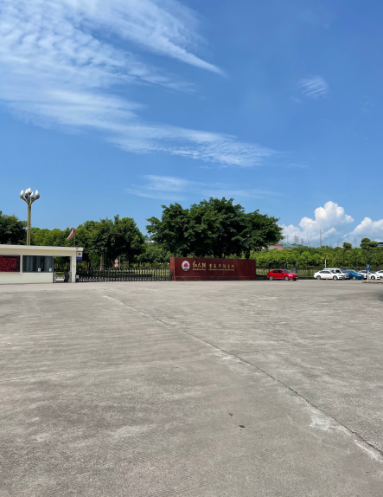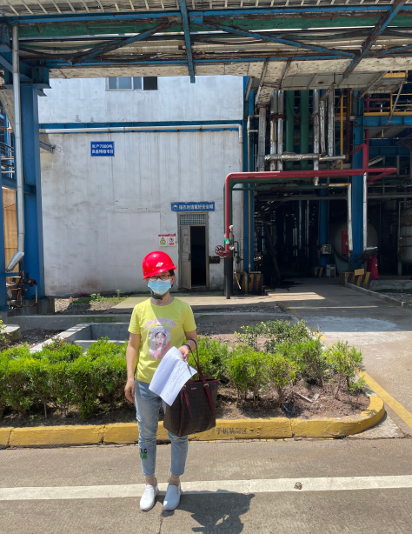
现场开展工作情况 | 勘验人员 | 勘验时间 | 勘验任务 | 勘验中的问题
现场开展工作情况 | 范小花 | 2021年7月日 | 现场勘查、资料收集 | 见《现场勘查记录》

